队伍编号 | MCB260XXXX
赛道 | A

基于化学指纹的啤酒风味建模：感官评分预测、化合物—风味关联解析与风格条件生成
摘 要
啤酒风味由多种化合物的共同作用形成，其高维成分结构与有限感官样本量对预测和解释提出挑战。本研究以250款啤酒的231个化学与物理特征、50个感官指标为对象，建立感官回归、稳定关联识别与风格条件生成模型。TabPFN在75款留出啤酒上的平均R²为0.240729，较逐维调参GBR提高0.027411；连续预测经训练分位数映射为0–6级感官画像。基于Spearman相关的化合物网络包含231个节点与266条边，结合模型归因和重采样，在22个感官维度中识别出32条稳定关联，其中9条同时具有化学合理性。30/32条稳健关联通过留出FDR校正。高斯Copula与风格条件边际用于约束生成及跨风格迁移，48个留出评估单元的约束合规率由13.5%提高至100%，但42/48个单元的能量距离与MMD²高于无约束参照，显示浓度约束与分布相似性之间的权衡。183维消费者描述符及189款酒的价格提供补充感知和市场关联证据。结果表明，预训练回归、稳定关联分析与条件分布建模能够为啤酒感官研究和候选配方筛选提供互补的定量依据。

关键词：啤酒风味；感官评价；化学计量；共表达图；Copula；风格条件生成
目 录
一、引言 1
1.1 研究背景 1
1.2 研究目标 1
1.3 方法概述 1
二、相关研究 1
2.1 啤酒化学与感官研究 1
2.2 小样本回归与模型解释 1
2.3 化合物关联网络 2
2.4 条件分布与风格迁移 2
2.5 感官评价与市场关联 2
三、数据与预处理 2
3.1 化学特征与尺度辨识 2
3.2 相关矩阵 2
3.3 变量对应与缺失处理 3
3.3.1 样本概况与描述性统计 3
3.4 感官维度与数据划分 3
3.5 主要符号与含义 3
3.6 数据尺度与分析用途 4
四、模型构建 4
4.1 问题一：预训练感官回归与分级 4
4.2 问题二：关联网络与关键化合物 5
4.3 问题三：风格条件生成与跨风格迁移 5
4.4 消费者层建模 5
五、实验结果 6
5.1 问题一：感官评分预测与 0–6 分制 6
5.2 消费者感知路径与市场价值 7
5.3 问题二：共表达图与关键化合物 10
5.4 化合物浓度与感官响应 14
5.5 问题三：风格条件生成与跨风格迁移 16
六、方法分析与应用 20
6.1 预测与解释的衔接 20
6.2 风格生成与应用 20
七、结论 21

一、引言
1.1 研究背景
啤酒感官特征由多种挥发性与非挥发性成分共同决定。化合物的协同、掩蔽及浓度依赖效应使单变量相关难以充分描述感官响应，而高维化学测量与有限样本量又增加了预测和解释的难度。建立兼顾预测能力、关联稳定性与化学合理性的模型，是化学组成分析支持风味设计的关键。
本研究以250款啤酒的化学测量和感官评价为对象，考察小样本条件下的感官预测、关键化合物识别与风格条件生成。采用预训练表格回归提高感官预测能力，以相关网络和模型归因刻画化合物关联，并通过留出验证评估关联的可重复性及生成分布的变化。
1.2 研究目标
研究目标包括三个相互关联的层面：估计化学组成与感官强度的非线性映射，识别各感官维度稳定关联的化合物，以及在缺陷浓度约束下生成符合目标风格的化合谱。感官预测提供定量响应，关联分析提供成分层面的解释，条件生成则用于评估风格分布及约束效应。
样本涵盖22个啤酒风格，包含231个化学与物理特征及50个感官指标。预测性能、关联稳定性和分布相似性分别用于评价上述三个层面。
1.3 方法概述
感官预测采用TabPFN回归，化合物关联采用Spearman网络与梯度提升模型归因，风格生成采用高斯Copula及收缩经验边际。模型参数由训练集交叉验证确定，感官预测和关联分析在相同留出样本上评价；生成实验通过风格分层、多种子划分检验分布差异。
二、相关研究
2.1 啤酒化学与感官研究
啤酒感官特征同时受到酵母代谢物、麦芽衍生物、酒花成分及陈化产物影响。Schreurs等人将化学测量与感官评价结合，展示了机器学习在风味预测和成分筛选中的应用[1]。多平台风味组学研究进一步强调了化学测量、感官评价与成分组合之间的联系[38]。
2.2 小样本回归与模型解释
高维小样本数据要求模型在非线性表达与估计方差之间取得平衡。线性回归与树集成具有不同的结构假设[2]；TabPFN通过预训练获得表格数据的预测先验[4][11]，TabDPT等研究同样考察了表格预训练的迁移能力[36]。SHAP以加性分解刻画变量对预测的贡献，为非线性模型提供局部和总体解释[3]。
2.3 化合物关联网络
相关网络将多成分共变关系组织为局部连接与社区结构。Leiden算法可用于识别连接紧密的节点群[5]，化学来源标注则为社区结构提供领域解释。构图阈值影响网络连通性与社区分辨率，因此网络评价同时考虑模块度、孤立节点比例和阈值敏感性。
2.4 条件分布与风格迁移
Copula将多变量依赖结构与边际分布分解建模[6]，适合研究具有共同成分依赖而浓度分布存在风格差异的数据。秩—分位映射通过改变边际分布实现风格迁移[7]。相关的Copula预测研究也表明，依赖结构可与边际估计分别处理[37]。
2.5 感官评价与市场关联
定量描述感官分析以强度量表刻画产品属性，其测量基础与尺度定义密切相关[8]。感官属性与市场价格之间的关联受到产品类别和评价情境影响[9]，因此消费者描述符及价格可作为化学—感官模型的补充观察量。
啤酒风味的化学基础包括酵母代谢物、麦芽衍生物、酒花萜类以及陈化相关化合物[14–24]。其浓度与感知强度受到食品基质和成分间相互作用影响[25–28]。模型解释可结合树集成[29]、重采样[30]和感官评价中的交叉验证方法[31]，通过统计稳定性与化学知识共同评价候选关联。
三、数据与预处理
3.1 化学特征与尺度辨识
化学数据包括成分丰度、物理测量及成分间相关矩阵；感官数据包括50个品评组指标及其相关矩阵；参考资料提供感官名称、化学阈值和校准浓度。公开数据来源为Schreurs等人的啤酒化学与感官研究[1]。不同数据表通过化合物名称、感官名称与样本标识关联。
本文以8.xlsx中70种化合物的校准浓度为参照，逐列拟合1.csv取值与原始浓度、log10浓度的关系。37列严格符合log10标度，19列严格符合原始浓度标度，10列近似符合原始浓度标度，4列采用溯源表中的标定关系。自然对数假设对应的回归斜率为2.302585。由此建立逐列标度表：问题一保留1.csv的存储尺度，问题二、三使用统一的log10浓度矩阵开展化学解释和分布分析。
3.2 相关矩阵
本文分别从1.csv与4.csv重算相关矩阵，并与2.csv、5.csv、6.csv逐元素核对。Spearman口径的最大绝对偏差为0，吻合比例为1.0000；Pearson口径的中位绝对偏差约为0.04。因此后续相关网络和感官关联分析采用Spearman系数，特征标度按3.1节的逐列结果处理。
3.3 变量对应与缺失处理
化合物名称与感官名称分别通过参考表建立对应关系。名称规范化保留希腊字母及异构体标记，解决不同命名形式的对应问题；化学相关矩阵与感官交叉相关矩阵均映射到建模变量。
1.csv共有9列、73个缺失单元格，占数值单元格的0.13%。检测限以下的重复地板值单独标记为左删失；参考表中的离群标记用于问题三的边际分布处理。
3.3.1 样本概况与描述性统计
描述性统计检查样本规模、缺失结构、风格构成和感官目标分布。数据中的化学缺失较少，各风格样本量差异较大；感官目标均值接近零，各维度离散程度不同。因此同时报告总体与逐维预测结果，并列出生成实验中各风格的真实留出样本量。

数据对象 | 规模 | 分布与缺失概况 | 处理与解释
化学测量 | 250 × 231；保留 227 个建模特征 | 原始缺失 73 格（0.13%）；统一矩阵缺失 0 格 | 逐列裁定标度；剔除 4 个未经验证的派生求和列
感官目标 | 250 × 50；Aroma 15、Flavour 15、通用维度 20 | 缺失 0 格；维度均值范围 -0.049–0.063，标准差范围 0.370–0.858 | 作为连续回归目标；在处理后连续尺度上训练，输出映射后的0–6分级
风格分层 | 22 个细分风格；每个风格样本数 3–31，中位数 10 | 最小风格仅 3 款；训练/留出合计 175/75 | 固定风格分层切分；按样本量对风格条件边际进行收缩估计
表 1 建模样本与目标的描述性统计
预测比较采用固定175/75风格分层切分。TabPFN使用保留缺失值的231维输入；化学网络与风格生成采用逐列统一标度后的矩阵。
3.4 感官维度与数据划分
3.xlsx定义了Aroma、Flavour及0–6分制的语义锚点：0表示不存在，6表示主导或强烈。评分卡为空白模板，训练标签取自4.csv的50个处理后连续感官指标，包括15个Aroma、15个Flavour和20个通用维度。模型在该连续尺度上预测，再使用训练集确定的规则构造0–6分级。
按啤酒风格分层划分175个训练样本和75个留出样本，随机种子为0。超参数通过训练集五折交叉验证选择，留出集用于模型性能比较。0–6分级切点由训练标签的分位数确定。
3.5 主要符号与含义
为便于后文对照，全文使用的主要符号统一列于下表。

符号 | 含义
z | 标准化后的感官值（按维度中心化并缩放的连续量）
λ | 风格条件边际向全局边际的收缩系数，本文取 λ = n/(n+10)
|ρ| | 斯皮尔曼相关系数的绝对值，用于共表达图的边权与阈值
Q | 模块度（modularity），衡量社区划分的内部连接强度
KS | 柯尔莫哥洛夫—斯米尔诺夫距离，衡量生成谱与真实样本的边际差异
分位组内 ρ | 按浓度分位分组后计算的组内斯皮尔曼相关，用于剂量—响应判定
GM | 几何均价，多个零售来源价格的加权合成（以对数均值的指数还原）
表 2 全文主要符号与含义
3.6 数据尺度与分析用途

数据对象 | 尺度 | 分析用途
化学特征 | log10与原始浓度混合 | 231维原存储尺度用于感官预测；统一浓度尺度用于化学解释和生成
相关矩阵 | Spearman秩相关 | 用于化合物网络与交叉感官关联；逐元素验证最大偏差为0
感官响应 | 50维处理后连续值 | 连续回归的目标；训练集分位数定义0–6等级
表 3 数据尺度与分析用途
四、模型构建
4.1 问题一：预训练感官回归与分级
令化学特征向量为x，50维感官响应为y，研究目标为估计非线性回归函数y=f(x)。输入为231个数值特征，输出为处理后连续感官强度。模型比较包括岭回归、偏最小二乘、弹性网络、树集成、多任务神经网络及TabPFN。共享参数GBR和随机森林分别搜索648组和2304组参数，TabPFN及多任务网络分别搜索18组和48组参数。评价指标为50个感官维度R²的算术平均值。
TabPFN 3.5通过预训练先验对训练上下文进行条件预测，推断阶段固定模型权重。上下文中每个训练样本等权呈现两次，参数设置为n_estimators=4、softmax_temperature=1.0及average_before_softmax=True。输入缺失值由模型直接处理。树模型在训练折内完成均值填补与缩放，多任务网络采用训练局部标准化和可学习的缺失值参数。AI辅助：Codex（GPT-6，OpenAI，2026-10-30），用于结果整理与文本编辑。
连续预测值以训练标签的六个七分位切点映射为0–6级。对于具有明确化学载体的感官维度，感知阈值和训练集高分位构成两点锚定；正向相关、锚点位置、映射带宽及区间覆盖用于判定映射的适用性。所得等级表达样本在该感官维度上的相对强度。
4.2 问题二：关联网络与关键化合物
化合物网络以Spearman相关系数的绝对值为边权。默认构图阈值为0.6，阈值敏感性分析覆盖0.5、0.7和0.8。社区划分采用Leiden算法，并以化学来源、测量类别及缺陷属性标注节点。模块度、连通性及社区化学构成用于评价网络结构。
关键化合物排序综合两类信息：全量化合物—感官Spearman相关，以及梯度提升回归的SHAP归因。两者经秩归一化后等权融合。参考交叉相关矩阵与外部模型重要性用于检验排序的一致性，形成统计关联、预测贡献及化学知识的互补证据。
稳定性按题面给出的两种方式同时量化：一是对训练样本做 200 次有放回重采样，统计各化合物进入前三名的频率；二是计算 E1、E2、E3 三路前三名集合两两的 Jaccard 系数作为方法间一致性。入选频率不低于 0.6 且方法间 Jaccard 不低于 0.3 者判为稳健关键因素，其余保留为候选关联。化学合理性论证涵盖化合物的来源归属、是否属于该感官维度的已知化学载体类别、与参考表给出的异味描述及缺陷阈值是否一致、以及与外部先验的方向是否一致；对于同时出现在特征侧与标签侧的量，本文明确表述为理化测量与感官评分的一致性，并在结果表中标注对应关系。
4.3 问题三：风格条件生成与跨风格迁移
问题三采用全局高斯Copula与风格条件边际生成化合谱。该结构将化合物间的相关性与各风格的浓度分布分开估计，适合当前各风格样本量为3至31款的数据，并便于加入缺陷浓度约束。
全局高斯Copula刻画化合物间依赖，各风格的经验分布刻画条件边际。条件边际按λ=n/(n+10)向全局分布收缩，以降低小样本估计方差。相关向量通过风格条件边际映射为化合谱，二甲基硫醚、双乙酰、4-乙烯基愈创木酚及trans-2-壬烯醛的浓度约束通过拒绝采样与单调修正实施。跨风格迁移采用秩—分位映射，将源样本边际变换为目标风格边际，并约束缺陷浓度。
4.4 消费者层建模
消费者层采用7.csv中有效的183维描述符，与50维品评组感官并行建模。通过语义配对比较观测值和预测值的相关性，分析化学模型在两类感知描述中的共同信息。
价格分析使用至少两家零售商有记录的189款酒，以零售价格为市场层面的观察量，回归中控制酒精含量与风格。价格与消费者描述符分别补充市场和感知两个维度，形成对化学—感官映射的应用分析。
五、实验结果
5.1 问题一：感官评分预测与 0–6 分制

模型 | 平均R²
逐维调参GBR | 0.2133
分组ET | 0.2170
全局ET | 0.2209
PLS | 0.2022
多任务弹性网 | 0.2052
岭回归 | 0.1892
均值基线 | -0.0131
共享参数GBR | 0.2157
随机森林 | 0.2175
TabPFN | 0.2407
多任务网络 | 0.1699
表 4 同一75款留出酒上的平均R²（越大越好）
在相同75款留出酒上，TabPFN取得最高平均R²（0.240729），相对逐维GBR的0.213319提高0.027411。这说明在当前小样本、多特征条件下，预训练先验为感官预测提供了有效补充。
TabPFN的五折平均R²为0.207560，留出R²为0.240729。中位数填补对应的留出R²为0.240179，表明本数据中显式填补未改善预测。后续评分采用直接处理缺失值的TabPFN。
最终评分表覆盖250款酒的50个感官维度。175款训练酒使用五折折外预测，75款留出酒使用最终模型预测，再统一映射至0–6级；苦味、酒精感和碳酸感另提供阈值锚定分。逐维R²用于观察不同感官维度的可预测性，作为后续关键成分解释的参照。
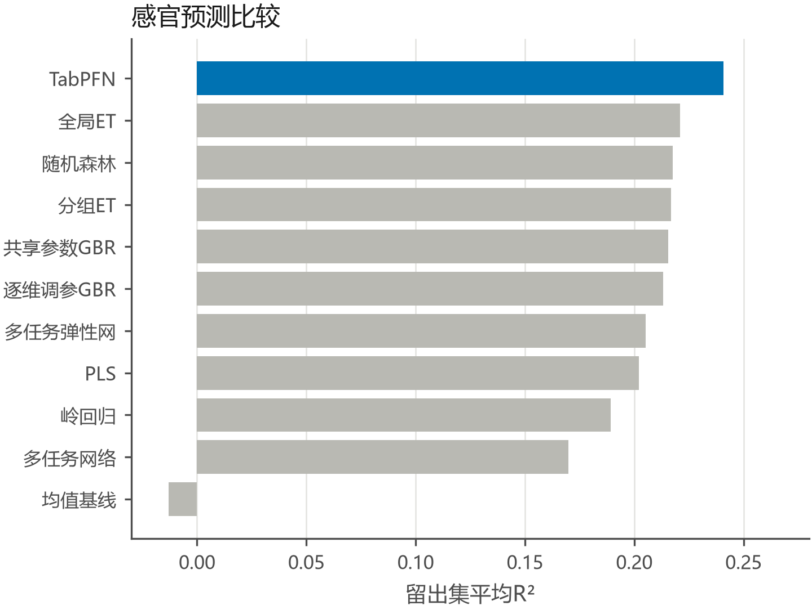
图 1 感官预测比较。同一75款留出酒的50维平均R²；AI辅助：Codex，GPT-6，OpenAI，2026-10-30。
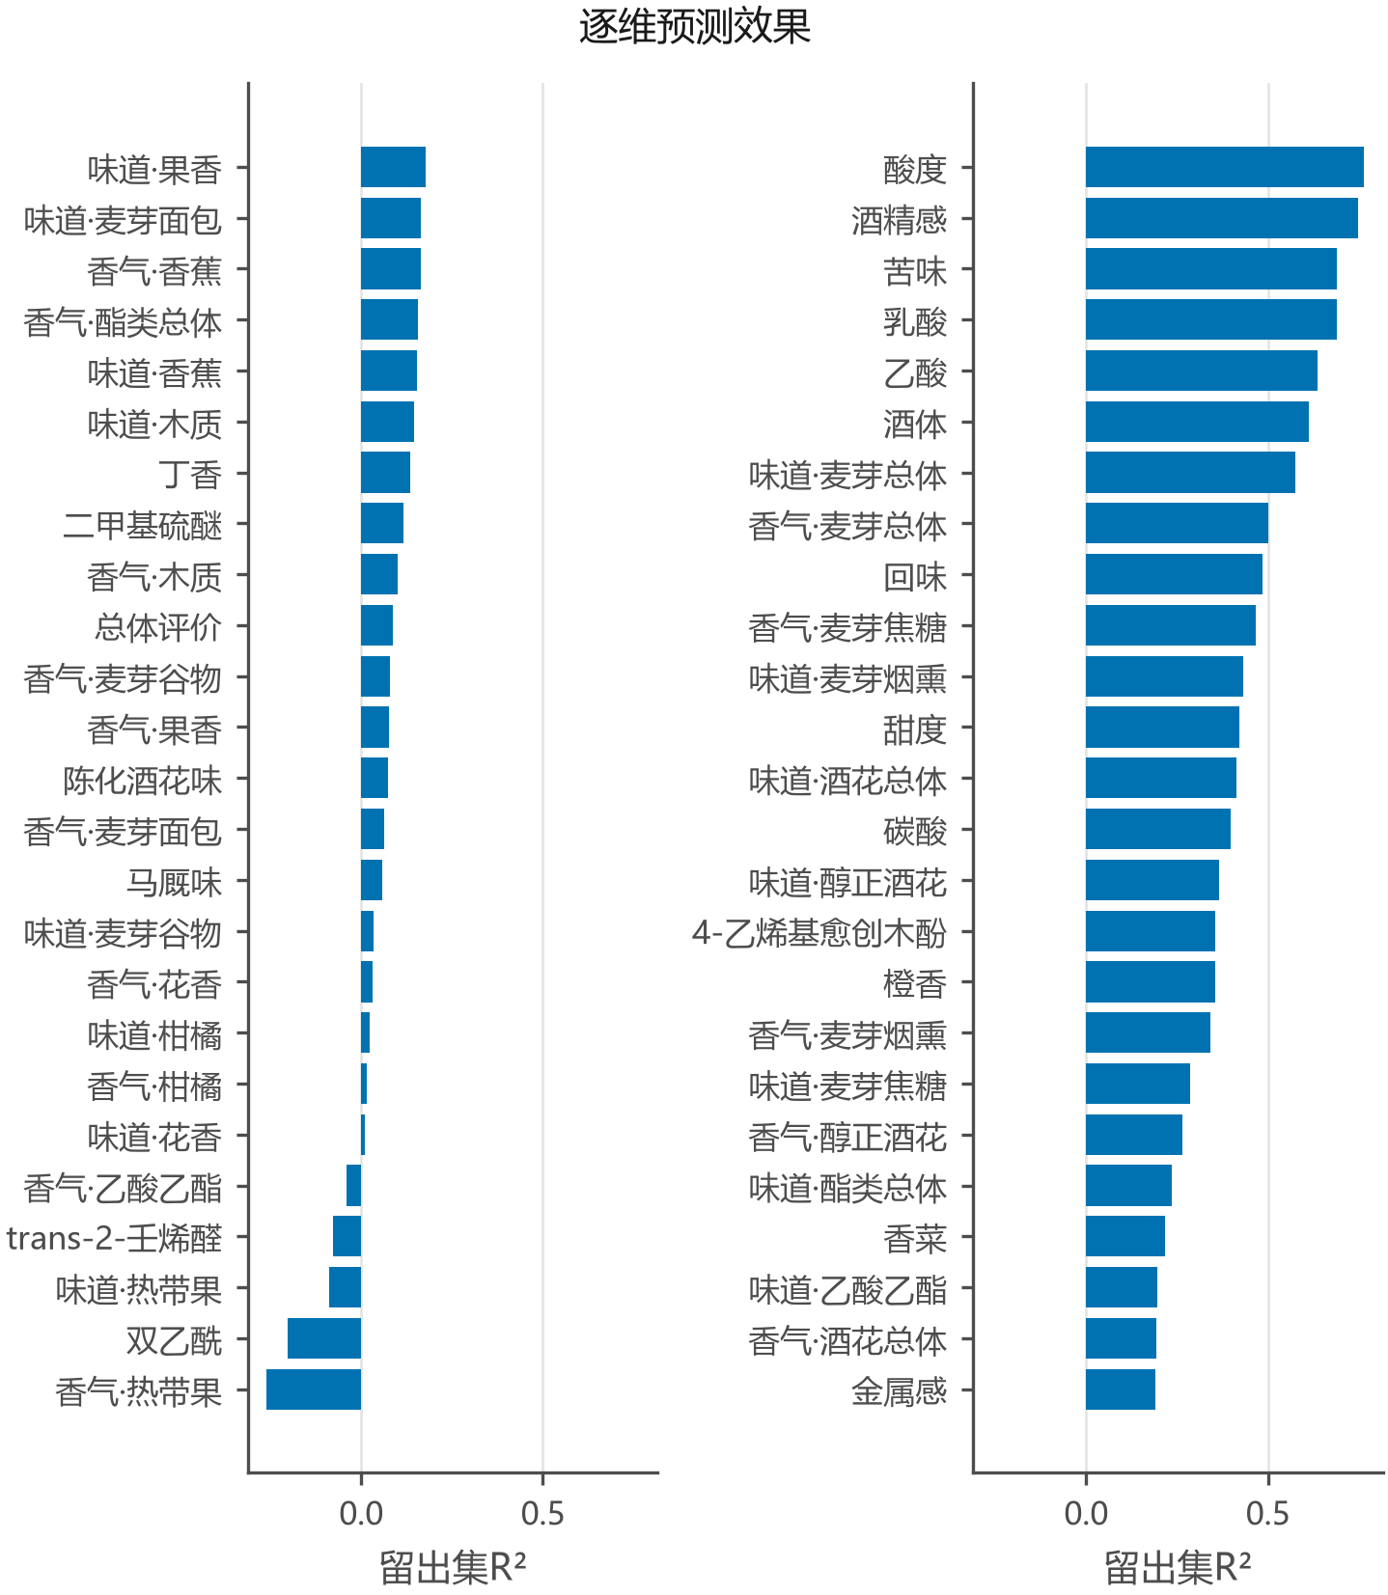
图 2 逐维预测效果。最终TabPFN在75款留出酒上的逐维R²；AI辅助：Codex，GPT-6，OpenAI，2026-10-30。
5.2 消费者感知路径与市场价值

模型 | 宏平均 RMSE | 宏平均 MAE | 逐维 R² 中位数 | ρ 中位数
global_mean | 0.8904 | 0.5416 | -0.0087 | —
ridge | 0.8171 | 0.4811 | 0.0856 | 0.3095
pls2 | 0.8245 | 0.4953 | 0.0789 | 0.3400
global_extra_trees | 0.7737 | 0.4341 | 0.1742 | 0.3891
independent_gbr | 0.8027 | 0.4614 | 0.0953 | 0.3121
表 5 化学→183 维消费者描述符的建模结果（留出集宏平均指标）
以全局均值为基线（宏平均 RMSE = 0.8904），最优模型为 global_extra_trees（宏平均 RMSE = 0.7737，宏平均 MAE = 0.4341，逐维 R² 中位数 = 0.1742，斯皮尔曼中位数 = 0.3891），相对基线改善约 13.1%。该结果说明化学谱对消费者描述符具有可测量的解释力。

panel_dim | consumer_desc | rho_truth | rho_pred | delta
A_hops_citrus | aroma_citrus | 0.395 | 0.708 | 0.313
A_hops_tropical | aroma_tropical | 0.263 | 0.740 | 0.476
A_hops_woody | aroma_woody | -0.001 | 0.198 | 0.199
A_esters_fruity | aroma_fruity | -0.034 | -0.165 | -0.131
A_esters_ethac | aroma_acetate | 0.006 | -0.104 | -0.109
A_esters_isoaa | aroma_banana | 0.196 | 0.307 | 0.111
A_esters_flower | aroma_flower | 0.108 | -0.146 | -0.255
A_esters_all | aroma_estery | 0.121 | 0.093 | -0.028
A_malt_bread | aroma_bread | 0.140 | 0.230 | 0.090
A_malt_cara | aroma_caramel | 0.599 | 0.879 | 0.279
F_hops_citrus | taste_citrus | 0.366 | 0.813 | 0.448
F_esters_fruity | taste_fruity | -0.027 | -0.356 | -0.329
F_esters_ethac | taste_acetate | 0.081 | 0.126 | 0.045
F_esters_all | taste_estery | 0.062 | -0.208 | -0.270
bitternes | taste_bitter | 0.645 | 0.679 | 0.034
表 6 品评组感官与消费者描述符的交叉一致性检验（共 33 组配对，此处列出前 15 组，完整表见支撑材料）
交叉一致性检验在 33 组语义配对上比较「同一化学量在品评组感官与消费者描述符两侧的实测相关」与「由模型预测得到的相关」，偏差 |Δ| 的中位数为 0.166、最大值为 0.478，其中 18 组（54.5%）的 |Δ| 不超过 0.2。两条测量通道在部分语义配对上具有相近的化学关联，其余配对呈现差异。

项 | ols | ols_with_abv | fixed_effects
aroma_citrus | -0.119 | -0.077 | -0.015
aroma_fruity | -0.234 | -0.418 | -0.106
aroma_hoppy | -0.631 | -0.528 | -0.776
palate_carbonation | 0.239 | 0.057 | 0.084
taste_bitter | 0.323 | 0.173 | 0.619
taste_fruity | 0.452 | 0.586 | 0.184
taste_stale | -0.240 | -0.143 | -0.204
taste_sweet | -0.608 | -0.577 | -0.589
表 7 以价格为外部价值信号的回归系数（三个模型并列，n = 189）
价格回归以可算几何均价的 189 款样品为样本，并列给出 3 组模型：OLS；OLS + ABV；风格固定效应（依次为基础回归、加入酒精度、再加入风格固定效应）。ols 的 R² = 0.340、ols_with_abv 的 R² = 0.366、fixed_effects 的 R² = 0.472，在 8 个可跨模型比较的描述符项中，有 8 项的系数符号在三个模型间保持一致，说明化学—感知组合携带的信息不完全由酒精度与风格标签解释。价格采用7家零售商原币报价，作为市场价值的代理。回归的自变量是化学模型给出的消费者描述符折外（5 折 OOF）预测值，用于分析「化学谱所预测的感知」与价格的关系。在 风格固定效应 规格下 8 个实质项中只有 3 项满足 |t| > 2，其余项满足|t|≤2。
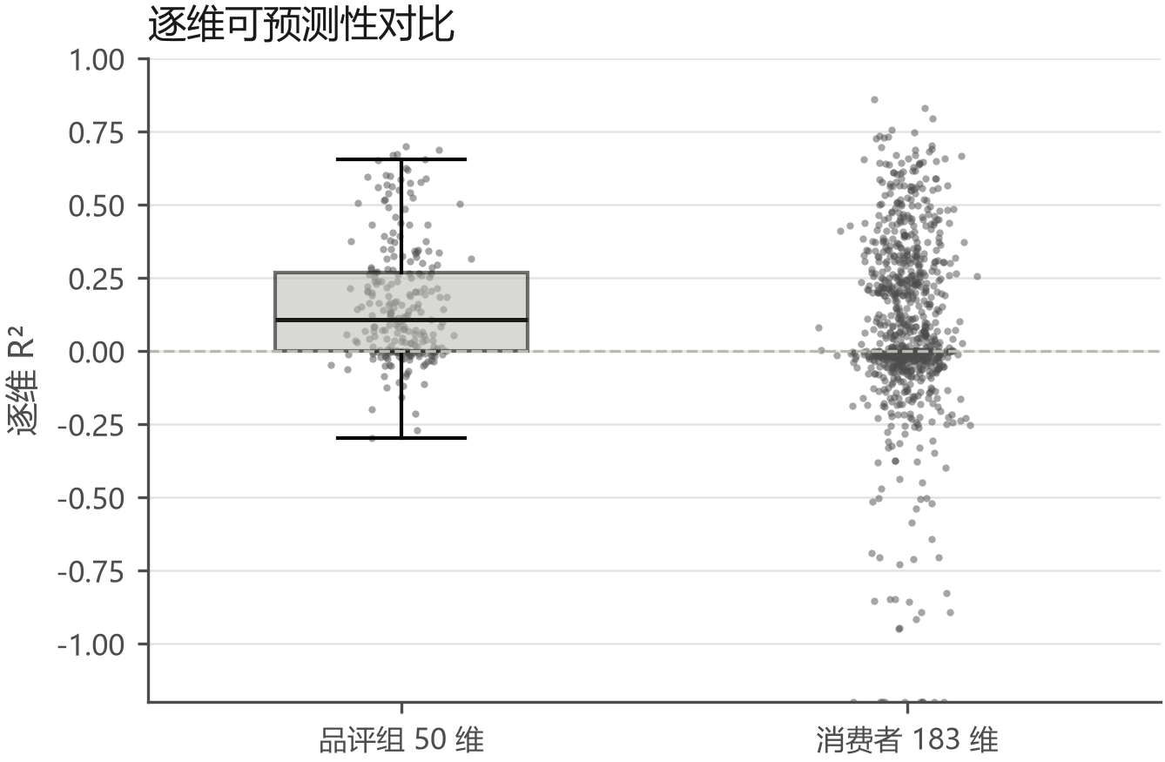
图 3 逐维可预测性对比。左侧为品评组 50 个感官维度的袋外决定系数分布（箱线图），右侧为消费者 183 个描述符的袋外决定系数分布（散点），两者均以同一化学特征矩阵与同一 5 折分层划分评估。消费者路径最优模型 global_extra_trees 的宏平均 RMSE 为 0.7737，优于全局均值基线 0.8904（改善 13.1%）；其逐维 R² 中位数 0.174、斯皮尔曼中位数 0.389。图中虚线为 R²=0 参考线。
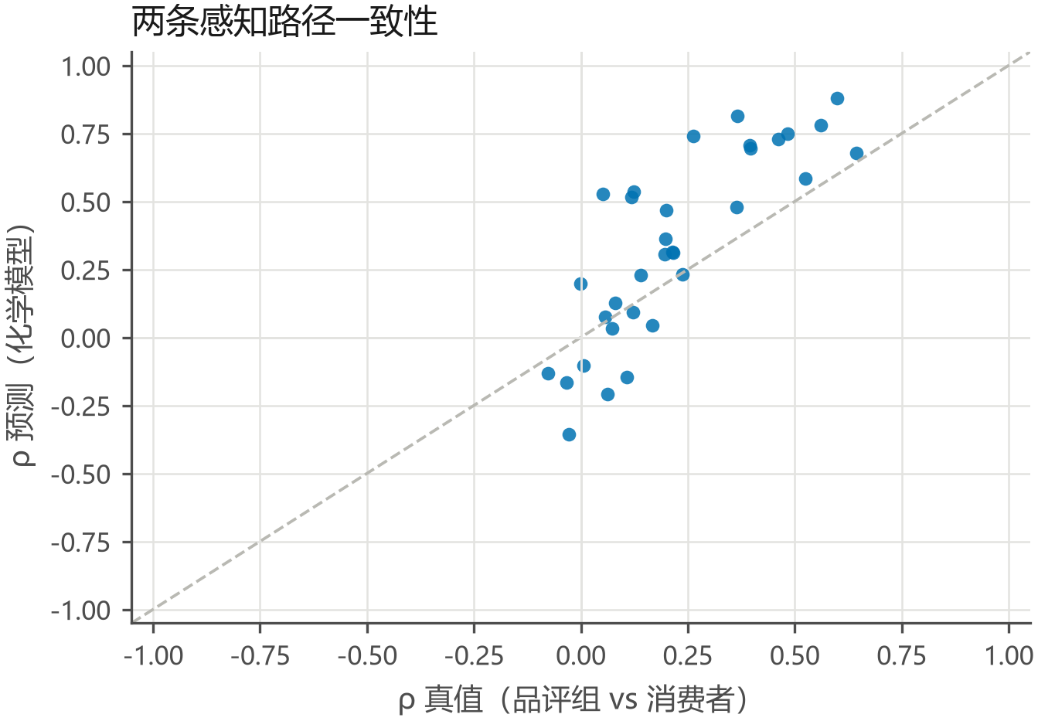
图 4 两条感知路径一致性。横轴为品评组路径与消费者路径在同一感官维度上的实测相关（ρ 真值），纵轴为化学模型预测的相关（ρ 预测），共 33 组配对；虚线为 ρ 预测 = ρ 真值的一致线。两组相关的绝对偏差中位数为 0.166，其中 54.5% 不超过 0.2。语义配对按感官名称映射确定。
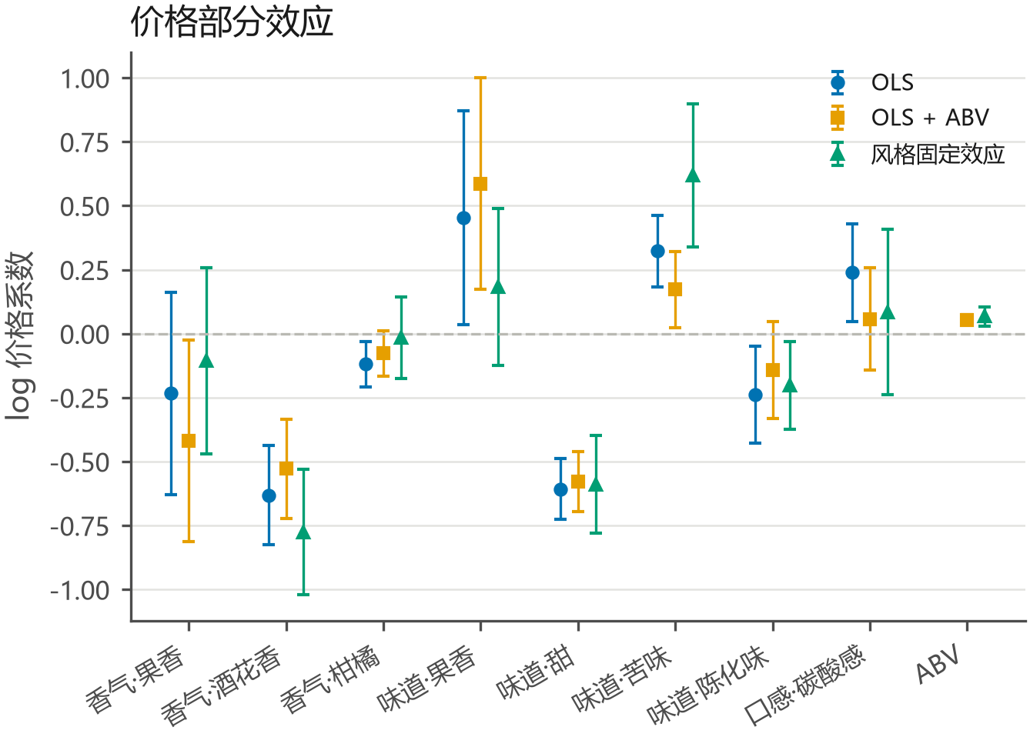
图 5 价格部分效应。三个设定下 log 价格对各感官维度的偏回归系数及 95% 置信区间：OLS（R²=0.340）、OLS + ABV（加入 ABV，R²=0.366）、风格固定效应（再加入风格固定效应、按风格聚类稳健标准误，R²=0.472），样本量 n=189（仅含 ≥2 家零售报价的啤酒）。价格来自同一附件内 7 家零售商的跨币种报价，以原币报价构造外部价格信号。
5.3 问题二：共表达图与关键化合物
在 |ρ| ≥ 0.6 下，共表达图含 231 个节点、266 条边、114 个连通分量，Leiden 算法得到 120 个社区（非平凡社区 19 个，最大社区 21 个节点）；模块度 Q = 0.7455，其中 101 个节点在该阈值下孤立（占 43.7%），体现了该阈值的稀疏性。本文按以下规则选择阈值：在孤立节点占比不超过 50% 且非平凡社区不少于 15 个的档位中取模块度最高者，故以 0.6 为默认档（社区化学论证基于此档），同时并列报告孤立占比最低的 0.5 连通档；两档社区划分的调整兰德指数为 0.4381，表明社区划分随阈值发生变化。

|ρ| 阈值 | 边数 | 连通分量 | 社区数 | 最大社区 | 孤立节点 | 模块度 Q | 化学纯度 | 边密度
0.500 | 645 | 52 | 59 | 33 | 48 | 0.651 | 0.563 | 0.024
0.600 | 266 | 114 | 120 | 21 | 101 | 0.746 | 0.661 | 0.010
0.700 | 109 | 169 | 171 | 11 | 150 | 0.751 | 0.778 | 0.004
0.800 | 39 | 207 | 208 | 7 | 194 | 0.682 | 0.811 | 0.001
表 8 共表达图的阈值敏感性（模块度、化学纯度与连通性）

community | n_nodes | top_origin_paper | top_origin_share | mean_degree | n_defect_nodes
28 | 21 | Yeast | 0.5714 | 2.619 | 0
39 | 17 | Hops | 0.8824 | 6.706 | 0
5 | 16 | Yeast | 0.75 | 10.69 | 0
0 | 15 | Yeast | 0.8667 | 4.533 | 0
4 | 15 | Yeast | 0.3333 | 2.667 | 0
47 | 12 | Hops | 0.5833 | 2.583 | 0
表 9 主要共表达社区的化学来源构成（完整社区表见支撑材料）

感官维度 | 排名 | 化合物 | 方向 | E2 |ρ| | E1 秩 | E3 归因 | 重采样频率 | Jaccard | 判定 | 化学合理
A_malt_all | 1 | color.EBC. | 正 | 0.541 | 1.000 | 0.172 | 1.000 | 0.667 | 稳健关键因素 | False
A_malt_all | 2 | protein.g.L. | 正 | 0.431 | 2.000 | 0.053 | 0.445 | 0.667 | 候选（需谨慎） | False
A_malt_all | 3 | acetaldehyde | 正 | 0.361 | 5.000 | 0.027 | 0.200 | 0.667 | 候选（需谨慎） | False
A_malt_grain | 1 | terpinen.4.ol | 负 | 0.265 | — | 0.015 | 0.130 | 0.000 | 候选（需谨慎） | False
A_malt_grain | 2 | nerol.oxide | 负 | 0.152 | — | 0.025 | 0.040 | 0.000 | 候选（需谨慎） | False
A_malt_grain | 3 | octyl_acetate | 正 | 0.184 | 3.000 | 0.012 | 0.080 | 0.000 | 候选（需谨慎） | False
A_malt_bread | 1 | color.EBC. | 正 | 0.329 | 1.000 | 0.034 | 0.525 | 0.333 | 候选（需谨慎） | False
A_malt_bread | 2 | acetaldehyde | 正 | 0.232 | 6.000 | 0.046 | 0.255 | 0.333 | 候选（需谨慎） | False
A_malt_bread | 3 | ethyl.tiglate | 正 | 0.238 | — | 0.038 | 0.250 | 0.333 | 候选（需谨慎） | False
A_malt_cara | 1 | color.EBC. | 正 | 0.564 | 1.000 | 0.151 | 0.985 | 0.467 | 稳健关键因素 | False
表 10 各感官维度的 Top-3 关键化合物及其稳定性判定（前 10 行，完整表见支撑材料）
按「重采样入选频率不低于 0.6 且跨方法 Jaccard 不低于 0.3」的双重判据，50 个感官维度中有 22 个维度至少有一项关键化合物被判为稳健。三路证据呈现不同的一致性：附件交叉相关与本文自算全量相关的一致性最高，而 SHAP 归因与二者的 Jaccard 明显偏低，说明特征重要性与线性秩相关的视角差异较大；本文因此把归因路与相关路并列呈现，比较两类解释的共同点与差异。稳健判定与化学合理性是两道独立判据：全表 150 行中有 36 行通过化学合理性检验；稳健记录共 32 行，其中 9 行同时满足两项条件。其余 23 行虽然满足统计稳定性标准，但缺少足够的化学来源或载体证据，因此在表中标记为候选关联。若只看每个感官维度排名第 1 的化合物，同时满足两项条件的仅 6 条；Top-3为后续配方筛选提供候选成分。在 50 个感官维度中，22 个维度至少有一条稳健记录，另有 28 个维度没有稳健记录；这些维度保留候选排序及其稳定性数值。
为检验上述候选项能否在独立样本中复现，本文仅在 175 个训练样本上重选 150 个 Top-3 候选，再在固定的 75 个留出样本上进行 5000 次双侧置换检验，并对全部 150 项统一执行 Benjamini–Hochberg 校正。其中 83/150 项通过 q≤0.05；主结果中判为稳健的 32 项全部被训练集重选保留且方向一致，其中 30/32 项通过留出集 FDR，同时满足稳健与化学合理性的 9/9 项全部通过。这些结果表明，主要候选关联能够在留出样本中复现。
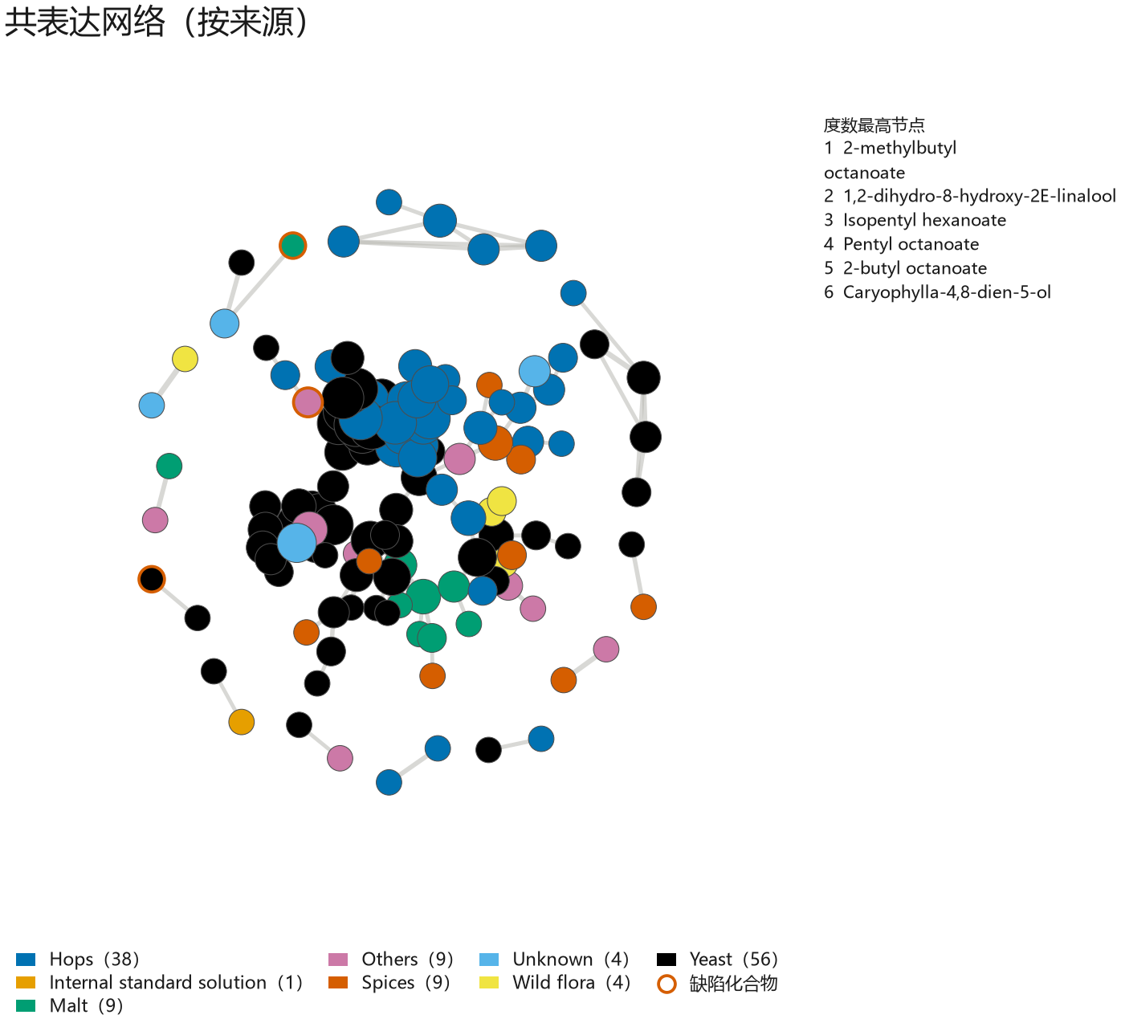
图 6 共表达网络（按来源）。基于 2.csv 的斯皮尔曼相关，取 |ρ| ≥ 0.6 的边构成网络：全图 231 节点 / 266 边、114 个连通分量，其中 101 个节点在该阈值下不含任何关联边（孤立节点）而未绘出，其来源构成见支撑材料社区成员表；本图绘出 130 个有边节点。节点大小 = 度数，边粗细 = |ρ|，橙红描边为缺陷化合物；节点按化学来源着色；右侧按度数由高到低列出 6 个节点；完整节点清单见支撑材料表。
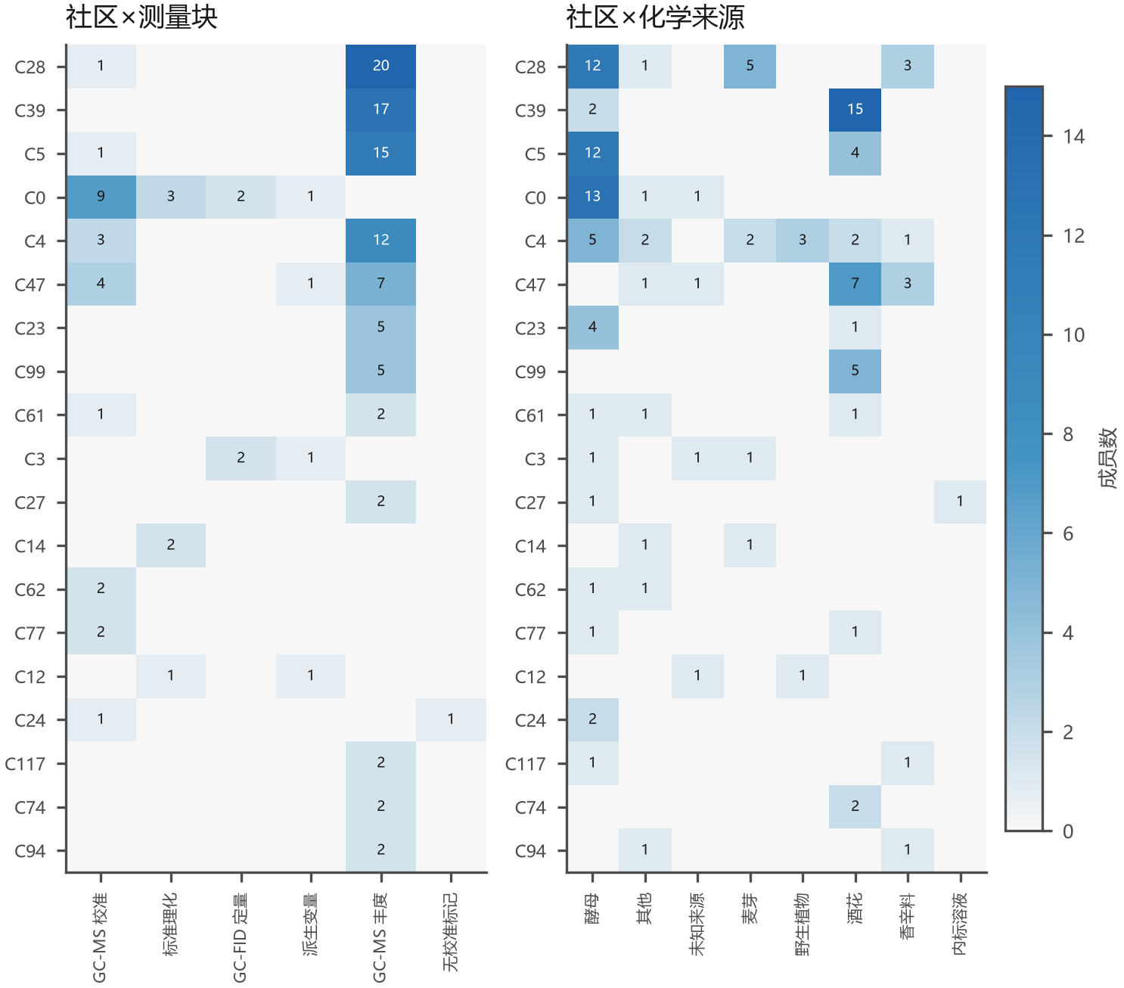
图 7 社区化学成分。非平凡社区（n ≥ 2）前 19 个，左为测量块（block）构成、右为化学来源（origin_paper）构成，单元格为该社区在该类别下的成员数（透视表缺失记 0）；完整社区成员清单见支撑材料表。
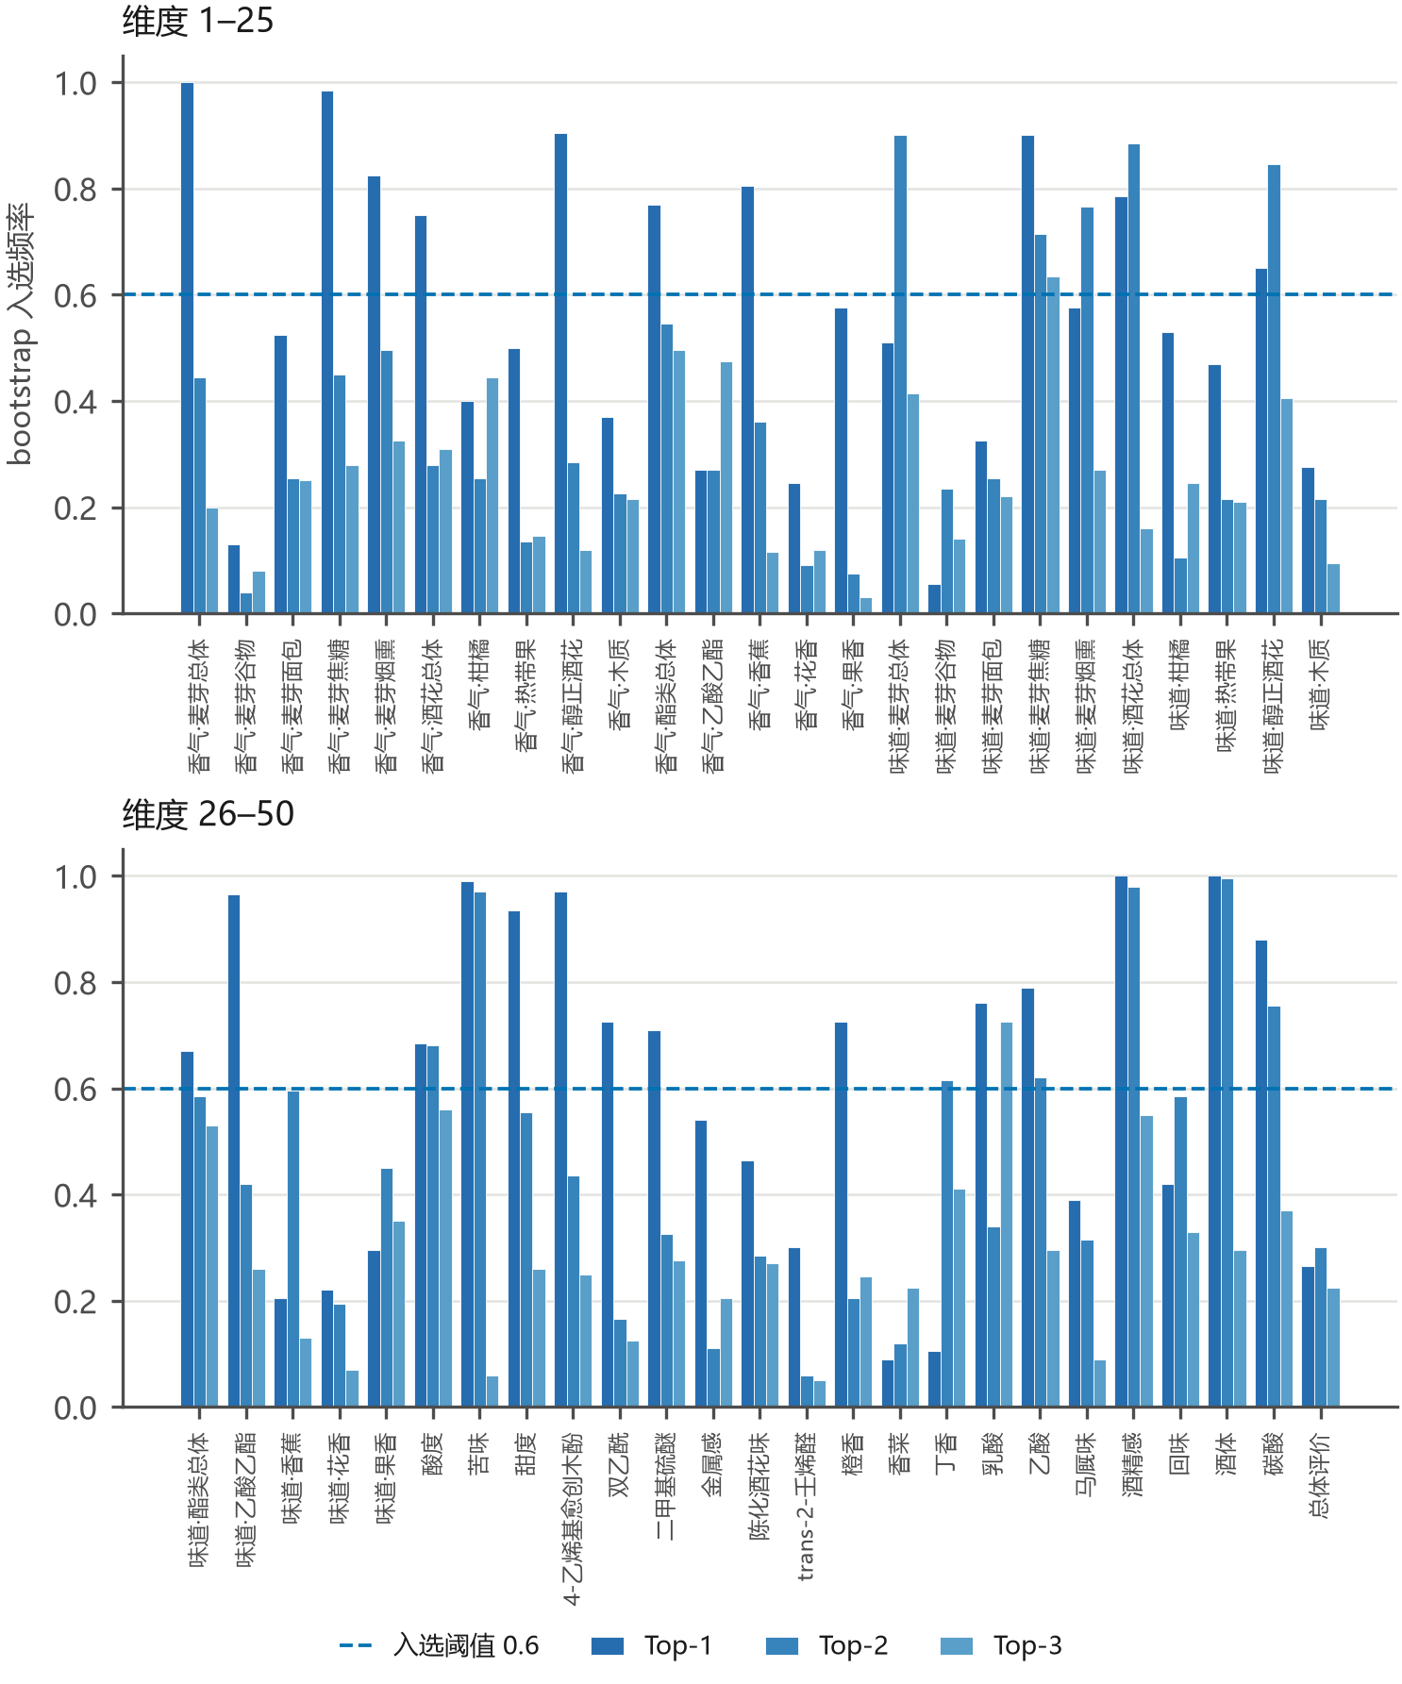
图 8 Top-3 入选频率。各感官维度 Top-1/2/3 关键化合物的 bootstrap（B=200）入选频率，横轴为 50 个感官维度（分上下两栏），蓝色虚线为入选阈值 0.60。
5.4 化合物浓度与感官响应

化合物 | 配对感官维度 | 全体 ρ | 分位组内 ρ 模式 | 风格稳健比例
乙酸乙酯 | 酯类香气 | 0.321 | non_monotonic | 0.750
乙酸乙酯 | 酯类味 | 0.380 | non_monotonic | 0.875
芳樟醇 | 柑橘香气 | 0.327 | monotonic_positive | 0.167
二甲基硫醚 | 硫醚感知 | 0.088 | non_monotonic | 1.000
双乙酰 | 双乙酰感知 | -0.093 | non_monotonic | 1.000
trans-2-壬烯醛 | 氧化感知 | -0.151 | monotonic_negative | 0.000
表 11 缺陷化合物—感官维度的剂量—响应判定（六行配对）
判定口径为：把样品按该化合物的浓度分为四分位组，在每个分位组内计算化合物与感官维度的斯皮尔曼相关；四个分位组的组内相关符号一致且感官中位数随之单调时判为 monotonic_positive，符号一致为负判为 monotonic_negative，符号不一致判为 non_monotonic，四组相关均接近零判为 none。
按此口径，6 行配对的判定结果为：严格单调正向 1 行（芳樟醇→柑橘香气（全体 ρ = +0.327，正向、存在可测相关；组内判定为单调正向））；严格单调反向 1 行（trans-2-壬烯醛→氧化感知（全体 ρ = -0.151，反向、存在可测相关；组内判定为单调反向））；方向不一致而判为非单调 4 行（乙酸乙酯→酯类香气（全体 ρ = +0.321，正向、存在可测相关；组内判定为非单调）；乙酸乙酯→酯类味（全体 ρ = +0.380，正向、存在可测相关；组内判定为非单调）；二甲基硫醚→硫醚感知（全体 ρ = +0.088，正向、近乎不相关；组内判定为非单调）；双乙酰→双乙酰感知（全体 ρ = -0.093，反向、近乎不相关；组内判定为非单调））。其中全体 |ρ| 小于 0.1、可视为近乎不相关的配对为 二甲基硫醚→硫醚感知、双乙酰→双乙酰感知。这说明「浓度越高、该感官维度越强」这一朴素剂量—响应在本附件上并不普遍成立：相关在全体样品上为正，并不意味着它在浓度分位内部稳定成立。
就三类缺陷化合物而言，二甲基硫醚→硫醚感知（全体 ρ = +0.088，正向、近乎不相关；组内判定为非单调）；双乙酰→双乙酰感知（全体 ρ = -0.093，反向、近乎不相关；组内判定为非单调）；trans-2-壬烯醛→氧化感知（全体 ρ = -0.151，反向、存在可测相关；组内判定为单调反向）。其中二甲基硫醚的相关方向为正、双乙酰的相关方向为负、trans-2-壬烯醛的相关方向为负。其中呈负向的化合物与「浓度升高即更难闻」的朴素预期相反，这一方向与问题三中「压低缺陷化合物浓度反而使该维度的预测评分略有升高」的观察一致。
风格分层稳健性检验在样本量不低于 8 的风格上（共 16 个风格）重算了上述关系。各配对内部与全体相关同号的风格比例分别为 乙酸乙酯→酯类香气 0.62（16 个风格）、乙酸乙酯→酯类味 0.62（16 个风格）、芳樟醇→柑橘香气 0.88（16 个风格）、二甲基硫醚→硫醚感知 0.56（16 个风格）、双乙酰→双乙酰感知 0.62（16 个风格）、trans-2-壬烯醛→氧化感知 0.56（16 个风格），中位数 0.625；按「模式是否与全体一致」计的风格稳健比例在 0.000 至 1.000 之间，其分母是四分位可判的风格数（6–8 个），比上文的 16 个风格少，因为部分风格样本量不足以在四个浓度四分位内同时判定模式；逐配对为 乙酸乙酯→酯类香气 6/8、乙酸乙酯→酯类味 7/8、芳樟醇→柑橘香气 1/6、二甲基硫醚→硫醚感知 8/8、双乙酰→双乙酰感知 8/8、trans-2-壬烯醛→氧化感知 0/7，其中 trans-2-壬烯醛为 0/7，即无任何可判风格支持该方向，说明其反向关系在多数风格中并不复现。风格分层结果补充了全体样本相关的解释。
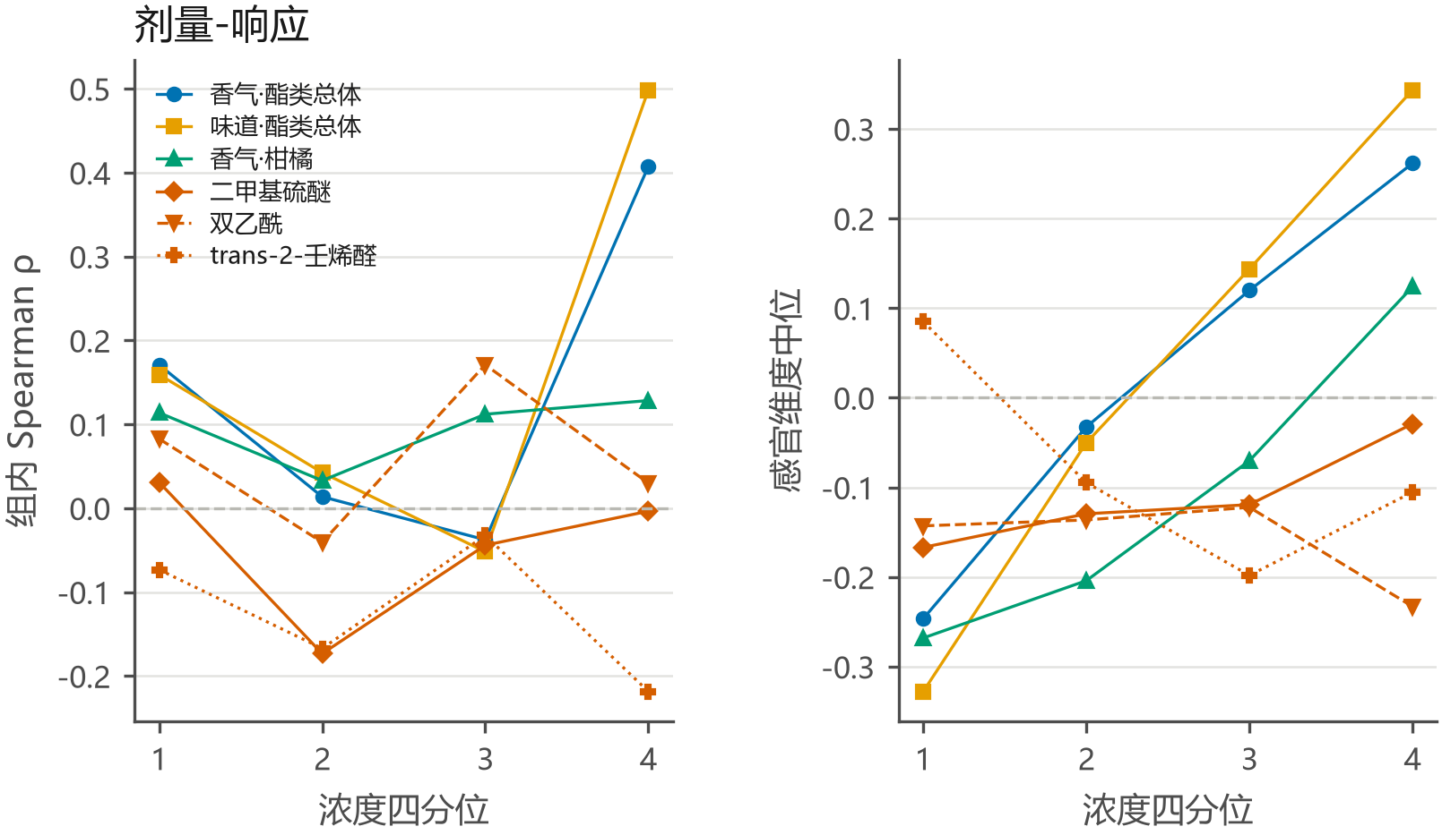
图 9 剂量-响应。左面板为化合物浓度四分位内组内的斯皮尔曼相关 ρ，右面板为对应感官维度的中位强度，两者刻画「浓度升高—感知变化」的方向与幅度。共 6 组化合物—感官维度配对，每组按浓度四分位（Q1→Q4）统计；虚线为 ρ=0 参考线。橙红强调色配以不同点型/线型者为目标缺陷化合物配对。风格分层稳健性（n≥8 的风格内重算）显示部分配对在任一风格内都不成立，稳健比例中位数为 0.812，逐组结论见正文表。
5.5 问题三：风格条件生成与跨风格迁移

风格 | 真实样本数 | 生成样本数 | λ | KS（受约束） | KS（无约束参照） | KS（同分布随机期望） | KS（经验匹配地板） | 落入真实区间比例 | 缺陷超阈值总数 | 无约束超阈值总数 | 相关结构平均绝对偏差
Tripel | 28 | 250 | 0.7368 | 0.1494 | 0.0700 | 0.1590 | 0.0439 | 0.9840 | 0 | 220 | 0.1860
Kriek | 10 | 250 | 0.5000 | 0.1800 | 0.1760 | 0.2573 | 0.0390 | 0.8920 | 0 | 202 | 0.3143
Lambic | 11 | 250 | 0.5238 | 0.1800 | 0.1640 | 0.2458 | 0.0394 | 0.8760 | 0 | 212 | 0.2922
Blond | 31 | 250 | 0.7561 | 0.1524 | 0.0652 | 0.1519 | 0.0441 | 0.9920 | 0 | 239 | 0.1860
Strong ale | 18 | 250 | 0.6429 | 0.1440 | 0.0969 | 0.1947 | 0.0422 | 0.9440 | 0 | 210 | 0.2280
Hoppy | 17 | 250 | 0.6296 | 0.1831 | 0.1014 | 0.2000 | 0.0427 | 0.9400 | 0 | 235 | 0.2455
Dubbel | 10 | 250 | 0.5000 | 0.1760 | 0.1400 | 0.2573 | 0.0396 | 0.8800 | 0 | 209 | 0.3036
Saison | 10 | 250 | 0.5000 | 0.2120 | 0.1680 | 0.2573 | 0.0400 | 0.8720 | 0 | 221 | 0.3131
表 12 各风格条件生成结果与可行性核验（含无约束参照生成）
8 个纳入风格的受约束生成谱中，缺陷化合物超阈值数量合计 0，约束合规率为100%。受约束谱与无约束谱的全量拟合 KS 中位数分别为 0.1780 和 0.1207，经验匹配地板为 0.0411；生成值落在真实风格区间内的比例中位数为 0.916。这些全量指标用于描述经验边际的拟合效果。受约束谱与无约束谱分别用于考察约束效果和风格代表性。
进一步的固定留出检验覆盖 8 个风格、3 个划分种子和 2 种 Copula 估计，共 48 个评估单元；每个风格的真实留出样本仅 3-9 款。真实样本参照、无约束生成与受约束生成的能量距离分别为 17.0075、16.9840 和 20.7664，MMD² 分别为 0.1746、0.1733 和 0.2040。受约束生成在 42/48 个单元上的能量距离更差，MMD² 亦为 42/48；与此同时，约束合规率从无约束的 13.5% 提升到 100.0%，候选接受率均值仅为 12.7%。因此，约束明确提高了规则合规性，却以可测的分布真实性损失为代价；全量KS与留出距离分别报告拟合效果和新样本分布差异。
跨风格迁移以 Pils/Lager 的真实样本为源、以 Tripel 的条件边际为目标，采用秩—分位映射保持原样本的相关结构，再施加与生成阶段相同的缺陷约束。共核验 44 项缺陷样本—化合物组合，其中迁移后出现恶化（浓度升高）的有 0 项，迁移后仍超过阈值的有 0 项；相关结构保持度以迁移前后斯皮尔曼相关系数的平均绝对偏差衡量，为 0.0221（阈值 0.05），单对化合物的最大偏差为 0.6306；约束共触及 34 个「样品×缺陷化合物」组合，涉及 4 个化合物列，其中二甲基硫醚与双乙酰的改善最明显。

beer | defect_key | compound | value_before_log10_mgL | value_after_log10_mgL | delta_after_minus_before | worsened | exceeds_threshold_after
124 | dms | DMS | -1.845 | -1.845 | 0 | False | False
81 | dms | DMS | -2.053 | -2.053 | 0 | False | False
218 | dms | DMS | -1.574 | -1.783 | -0.2093 | False | False
96 | dms | DMS | -1.808 | -1.808 | 0 | False | False
230 | dms | DMS | -1.821 | -1.821 | 0 | False | False
185 | dms | DMS | -2.176 | -2.176 | 0 | False | False
139 | dms | DMS | -1.696 | -1.783 | -0.08769 | False | False
209 | dms | DMS | -1.852 | -1.852 | 0 | False | False
119 | dms | DMS | -1.778 | -1.783 | -0.004925 | False | False
90 | dms | DMS | -2.101 | -2.101 | 0 | False | False
28 | dms | DMS | -1.563 | -1.783 | -0.2203 | False | False
124 | diacetyl | X2.3.butanedione | -1.287 | -1.287 | 0 | False | False
81 | diacetyl | X2.3.butanedione | -0.5454 | -0.5454 | 0 | False | False
218 | diacetyl | X2.3.butanedione | -1.244 | -1.244 | 0 | False | False
96 | diacetyl | X2.3.butanedione | -0.2808 | -0.544 | -0.2632 | False | False
230 | diacetyl | X2.3.butanedione | -1.379 | -1.379 | 0 | False | False
表 13 跨风格迁移的缺陷化合物前后对照（44 项核验的前 16 行）
生成谱的感官响应由227维统一尺度输入的GBR估计，并按训练分位数映射为0–6级。8个风格的生成画像与真实感官分布共同表征各维度的中心位置与离散程度；生成谱的预测方差较小，反映了条件分布的收缩。
缺陷约束对感官画像的影响可以逐维度量化，但它的方向并不一致、作用范围也不限于缺陷维度。在缺陷相关维度上，有约束谱相对无约束谱的 0–6 平均分级偏移中位数为 0.238 级，其中 15 个维度表现为分级降低、17 个维度表现为分级升高；而在非缺陷维度上，该偏移的中位数为 0.278 级。这说明拒绝重抽不仅压低了缺陷化合物本身，还通过化合物间的相关结构改变了整条生成向量，从而把影响扩散到了非缺陷维度；就方向而言，约束压低的是化合物浓度，而该化合物浓度与感官评分的真实关联在训练数据中有正有负——对二甲基硫醚与 4-乙烯基愈创木酚，浓度与感官正相关，压低浓度即拉低评分；而对双乙酰与 trans-2-壬烯醛，浓度与感官在训练数据中呈弱负相关，压低浓度反而使预测评分略有升高。约束对感官画像的净效应随维度变化。
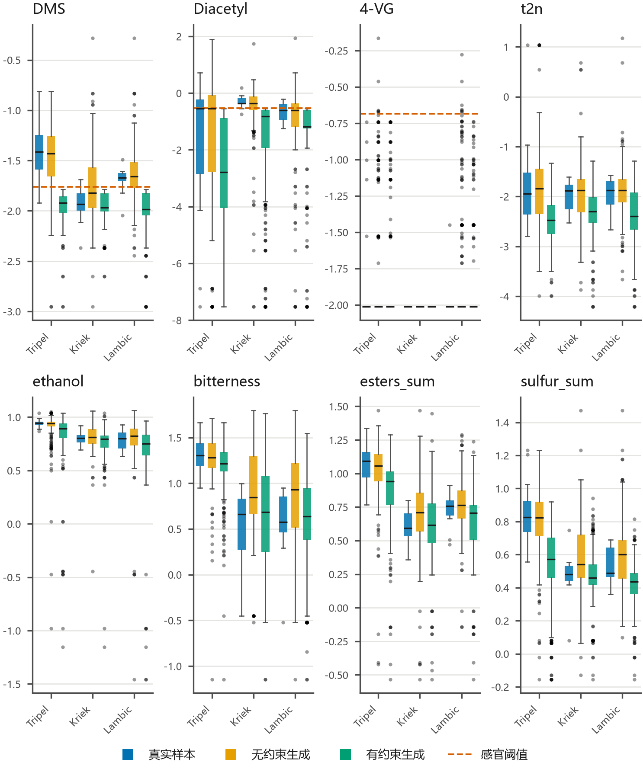
图 10 边际分布对比。三种风格（Tripel / Kriek / Lambic）× 三种来源（真实样本 / 无约束生成 / 有约束生成）的逐化合物 log10(mg/L) 分布箱线图；红色虚线为感官阈值（仅缺陷化合物有阈值，t2n 无阈值）。
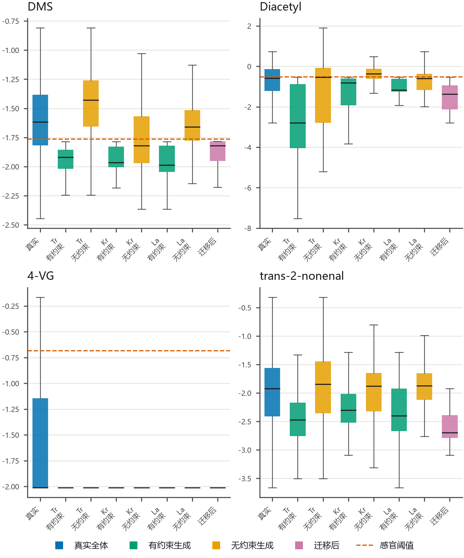
图 11 缺陷化合物分布。DMS、Diacetyl、4-VG、trans-2-nonenal 在真实全体、三种风格的有约束/无约束生成以及迁移后（Pils→Tripel）的 log10(mg/L) 分布；红色虚线为感官阈值（t2n 无阈值）。
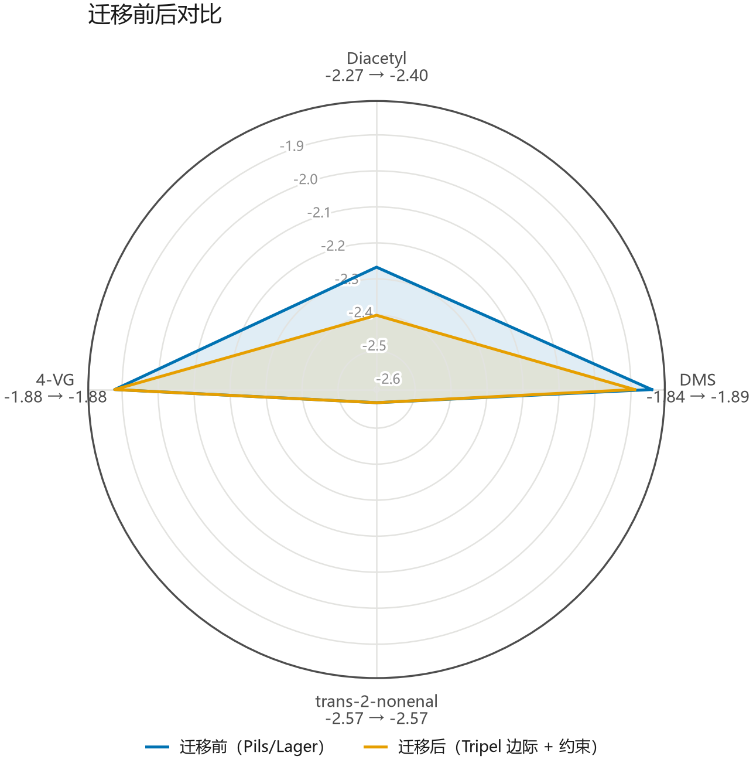
图 12 迁移前后对比。Pils/Lager → Tripel 迁移前后四项缺陷化合物的均值 log10(mg/L) 雷达图（半径为 log10 值，越靠内越低），各轴标签给出「迁移前 → 迁移后」的具体数值。
六、方法分析与应用
6.1 预测与解释的衔接
预训练回归与树模型归因分别刻画预测能力和特征贡献。TabPFN在本实验的留出样本上取得最高平均R²；树模型归因与相关网络则揭示化合物群及感官维度间的关联结构。预测性能与关联稳定性提供互补评价。
中位数填补与直接处理缺失值的TabPFN性能接近。结合较低的缺失比例，这一结果表明缺失填补对当前平均预测性能的影响较小。感官等级由连续预测映射得到，其跨样本可比性由固定训练分位数保证。
6.2 风格生成与应用
化合物相关网络中的共变结构使个体变量的预测贡献具有替代性。留出置换检验对候选关联提供额外证据，而化学合理性用于区分稳定统计关联与具有已知感官载体的关联。两者联合有助于确定后续成分筛选的优先级。
浓度约束提高生成谱的合规率，同时使能量距离和MMD²增大，体现了目标约束与分布相似性之间的权衡。不同感官维度的响应方向取决于训练数据中的化合物—感官关联，因此配方筛选需要结合缺陷浓度、风格分布及感官画像共同判断。
七、结论
本研究建立了啤酒化学组成与感官特征之间的预测、关联和条件分布模型。主要结果如下。
（1）TabPFN在75个留出样本上的平均R²为0.240729，较逐维调参GBR的0.213319提高0.027411。预测覆盖50个感官维度，分位映射得到250款啤酒的0–6级感官画像。
（2）化合物相关网络包含231个节点和266条边。50个感官维度中，22个维度包含稳定关联；32条稳健记录中9条同时满足化学合理性，30/32条通过留出FDR校正。
（3）高斯Copula与风格条件边际支持约束生成及跨风格迁移。48个留出单元中，约束合规率由13.5%提高至100%，42个单元的能量距离与MMD²高于无约束参照，表明浓度合规与分布相似性存在权衡。
（4）消费者描述符与品评组感官的语义配对显示部分共同的化学关联。价格回归及风格分层剂量—响应结果补充了感知和应用层面的证据。
感官预测、稳定关联与约束分布的联合分析为风味研究提供了定量参照，可用于候选成分筛选、风格比较及配方实验设计。
未来研究可结合酿造工艺变量、重复品评和配方干预实验，进一步检验候选成分对感官响应的作用及其风格依赖性。
参考文献
[1] Schreurs M, Piampongsant S, Roncoroni M, Cool L, Herrera-Malaver B, Vanderaa C, Theßeling F A, Kreft Ł, Botzki A, Malcorps P, Daenen L, Wenseleers T, Verstrepen K J，Predicting and improving complex beer flavor through machine learning，Nature Communications，15(1)：2368，2024. DOI: 10.1038/s41467-024-46346-0.
[2] Pedregosa F, Varoquaux G, Gramfort A, Michel V, Thirion B, Grisel O, Blondel M, Prettenhofer P, 等，Scikit-learn: Machine Learning in Python，https://jmlr.org/papers/v12/pedregosa11a.html，访问时间（2026年10月29日）。
[3] Lundberg S M, Lee S I，A Unified Approach to Interpreting Model Predictions，https://arxiv.org/abs/1705.07874，访问时间（2026年10月29日）。
[4] Hollmann N, Müller S, Eggensperger K, Hutter F，TabPFN: A Transformer That Solves Small Tabular Classification Problems in a Second，https://arxiv.org/abs/2207.01848，访问时间（2026年10月29日）。
[5] Traag V A, Waltman L, van Eck N J，From Louvain to Leiden: guaranteeing well-connected communities，Scientific Reports，9(1)：5233，2019. DOI: 10.1038/s41598-019-41695-z.
[6] Nelsen R B，An Introduction to Copulas[M]. New York: Springer（Springer Series in Statistics）, 2006.
[7] Iman R L, Conover W J，A distribution-free approach to inducing rank correlation among input variables，Communications in Statistics - Simulation and Computation，11(3)：311-334，1982. DOI: 10.1080/03610918208812265.
[8] Stevens S S，On the Theory of Scales of Measurement，Science，103(2684)：677-680，1946. DOI: 10.1126/science.103.2684.677.
[9] Seppä L, Latvala T, Akaichi F, Gil J M, Tuorila H，What are domestic apples worth? Hedonic responses and sensory information as drivers of willingness to pay，Food Quality and Preference，43：97-105，2015. DOI: 10.1016/j.foodqual.2015.02.013.
[10] Spearman C，The Proof and Measurement of Association between Two Things，The American Journal of Psychology，15(1)：72，1904. DOI: 10.2307/1412159.
[11] Hollmann N, Müller S, Purucker L, Krishnakumar A, Körfer M, Hoo S B, Schirrmeister R T, Hutter F，Accurate predictions on small data with a tabular foundation model，Nature，637(8045)：319-326，2025. DOI: 10.1038/s41586-024-08328-6.
[12] Restrepo J P, Rivera J C, Laniado H, Osorio P, Becerra O A，Nonparametric Generation of Synthetic Data Using Copulas，Electronics，12(7)：1601，2023. DOI: 10.3390/electronics12071601.
[13] Moskowitz H R，The dollar value of product quality: the effect of pricing versus overall liking on consumer choice，Journal of Sensory Studies，10(3)：239-247，1995. DOI: 10.1111/j.1745-459x.1995.tb00016.x.
[14] Meilgaard M C，Prediction of flavor differences between beers from their chemical composition，Journal of Agricultural and Food Chemistry，30(6)：1009-1017，1982. DOI: 10.1021/jf00114a002.
[15] Olaniran A O, Hiralal L, Mokoena M P, Pillay B，Flavour-active volatile compounds in beer: production, regulation and control，Journal of the Institute of Brewing，123(1)：13-23，2017. DOI: 10.1002/jib.389.
[16] Verstrepen K J, Derdelinckx G, Dufour J P, Winderickx J, Thevelein J M, Pretorius I S, Delvaux F R，Flavor-active esters: Adding fruitiness to beer，Journal of Bioscience and Bioengineering，96(2)：110-118，2003. DOI: 10.1016/S1389-1723(03)90112-5.
[17] Dzialo M C, Park R, Steensels J, Lievens B, Verstrepen K J，Physiology, ecology and industrial applications of aroma formation in yeast，FEMS Microbiology Reviews，41(Suppl_1)：S95-S128，2017. DOI: 10.1093/femsre/fux031.
[18] Bokulich N A, Bamforth C W，The Microbiology of Malting and Brewing，Microbiology and Molecular Biology Reviews，77(2)：157-172，2013. DOI: 10.1128/MMBR.00060-12.
[19] Spitaels F, Wieme A D, Janssens M, Aerts M, Daniel H M, Van Landschoot A, De Vuyst L, Vandamme P，The Microbial Diversity of Traditional Spontaneously Fermented Lambic Beer，PLoS ONE，9(4)：e95384，2014. DOI: 10.1371/journal.pone.0095384.
[20] Snauwaert I, Roels S P, Van Nieuwerburgh F, Van Landschoot A, De Vuyst L, Vandamme P，Microbial diversity and metabolite composition of Belgian red-brown acidic ales，International Journal of Food Microbiology，221：1-11，2016. DOI: 10.1016/j.ijfoodmicro.2015.12.009.
[21] Takoi K, Itoga Y, Koie K, Kosugi T, Shimase M, Katayama Y, Nakayama Y, Watari J，The Contribution of Geraniol Metabolism to the Citrus Flavour of Beer: Synergy of Geraniol and beta-citronellol under coexistence with excess linalool，Journal of the Institute of Brewing，116(3)：251-260，2010. DOI: 10.1002/j.2050-0416.2010.tb00428.x.
[22] Wauters R, Herrera-Malaver B, Schreurs M, Bircham P, Cautereels C, Cortebeeck J, Duffin P M, Steensels J, 等，Novel Saccharomyces cerevisiae variants slow down the accumulation of staling aldehydes and improve beer shelf-life，Food Chemistry，398：133863，2023. DOI: 10.1016/j.foodchem.2022.133863.
[23] Lusk L T, Kay S B, Porubcan A, Ryder D S，Key Olfactory Cues for Beer Oxidation，Journal of the American Society of Brewing Chemists，70(4)：257-261，2012. DOI: 10.1094/asbcj-2012-0907-01.
[24] Blanco C A, Andrés-Iglesias C, Montero O，Low-alcohol Beers: Flavor Compounds, Defects, and Improvement Strategies，Critical Reviews in Food Science and Nutrition，56(8)：1379-1388，2016. DOI: 10.1080/10408398.2012.733979.
[25] Gonzalez Viejo C, Fuentes S, Torrico D D, Godbole A, Dunshea F R，Chemical characterization of aromas in beer and their effect on consumers liking，Food Chemistry，293：479-485，2019. DOI: 10.1016/j.foodchem.2019.04.114.
[26] Rodrigues H, Parr W V，Contribution of cross-cultural studies to understanding wine appreciation: A review，Food Research International，115：251-258，2019. DOI: 10.1016/j.foodres.2018.09.008.
[27] Chambers E, Koppel K，Associations of Volatile Compounds with Sensory Aroma and Flavor: The Complex Nature of Flavor，Molecules，18(5)：4887-4905，2013. DOI: 10.3390/molecules18054887.
[28] Korneva E, Blockeel H，Towards Better Evaluation of Multi-target Regression Models[C]//ECML PKDD 2020 Workshops（Communications in Computer and Information Science）: 353-362, 2020.
[29] Friedman J H，Greedy function approximation: A gradient boosting machine，The Annals of Statistics，29(5)：1189-1232，2001. DOI: 10.1214/aos/1013203451.
[30] Efron B，Bootstrap Methods: Another Look at the Jackknife，The Annals of Statistics，7(1)：1-26，1979. DOI: 10.1214/aos/1176344552.
[31] Arlot S, Celisse A，A survey of cross-validation procedures for model selection，Statistics Surveys，4：40-79，2010. DOI: 10.1214/09-SS054.
[32] Hastie T, Tibshirani R, Friedman J，The Elements of Statistical Learning: Data Mining, Inference, and Prediction[M]. New York: Springer（Springer Series in Statistics）, 2009.
[33] Lawless H T, Heymann H，Sensory Evaluation of Food: Principles and Practices[M]. New York: Springer（Food Science Text Series）, 2010.
[34] Stone H, Sidel J, Oliver S, Woolsey A, Singleton R C，Sensory Evaluation by Quantitative Descriptive Analysis[C]//Descriptive Sensory Analysis in Practice（Wiley）: 23-34, 2004.
[35] Harris C R, Millman K J, van der Walt S J, 等，Array programming with NumPy，Nature，585(7825)：357-362，2020. DOI: 10.1038/s41586-020-2649-2.
[36] Ma J, Thomas V, Hosseinzadeh R, et al，TabDPT: Scaling Tabular Foundation Models on Real Data[C]//Advances in Neural Information Processing Systems 38, 2025.
[37] Sun S, Yu R，Copula Conformal prediction for multi-step time series prediction[C]//International Conference on Learning Representations 2024, 2024.
[38] Chen Y, Huang H, Yin R, He X, Guo L, Song Y, Zhao D, Sun J, Li J, Huang M, Sun B，Multi-Technique Flavoromics for Identifying Key Differential Volatile Compounds Underlying Sensory Profiles in Lager Beers，Foods，14(19)：3428，2025. DOI: 10.3390/foods14193428.
本论文使用的人工智能工具：[39] MiniMax Code，模型 MiniMax-M3.1-Flash，开发机构 MiniMax，使用日期 2026-10-29。（参考文献来源：docs/refs_verified.json）
附录
附录 A 实际使用的软件与运行环境
统计分析环境为Python 3.12.10；感官预测环境为Python 3.12.12、torch 2.8.0+cu128、tabpfn 9.2.0、numpy 2.5.4、pandas 3.1.0、scikit-learn 1.9.1。原环境依赖，依赖版本锁定如下（名称==版本）：
﻿# 本仓库权威依赖锁（由 `uv pip freeze --python .venv\Scripts\python.exe > requirements.lock.txt` 生成） patsy==1.0.3
alembic==1.20.1 pdfminer-six==20260107
annotated-types==0.8.0 pdfplumber==0.11.10
anyio==4.15.1 pillow==13.0.0
certifi==2026.10.23 plotly==7.1.0
cffi==2.1.1 pluggy==1.7.0
charset-normalizer==3.5.2 pycparser==3.12
click==8.5.0 pydantic==2.14.1
cloudpickle==3.1.2 pydantic-core==2.50.1
colorama==0.4.6 pydantic-settings==2.16.1
colorlog==6.12.0 pydot==4.0.1
contourpy==1.4.0 pygments==2.21.0
copulas==0.14.1 pyparsing==3.3.3
cryptography==50.0.2 pypdf==6.21.3
cycler==0.12.1 pypdfium2==5.14.0
einops==0.8.2 pytest==9.2.0
et-xmlfile==2.0.0 python-dateutil==3.0.0
filelock==3.32.3 python-docx==1.2.0
fonttools==4.68.0 python-dotenv==1.2.4
formulaic==1.2.2 pytz==2026.5
fsspec==2026.7.0 pyyaml==6.0.3
h11==0.16.0 requests==2.34.2
hf-xet==1.7.0 safetensors==0.8.0
httpcore2==2.16.0 scikit-learn==1.9.1
httpx2==2.16.0 scipy==1.18.1
huggingface-hub==2.3.0 seaborn==0.13.2
idna==3.20 setuptools==78.1.0
igraph==1.0.0 shap==0.54.1
iniconfig==2.3.1 six==1.17.0
interface-meta==2.0.1 skrub==0.10.1
jinja2==3.1.6 slicer==0.0.8
joblib==1.6.0 sqlalchemy==2.1.6
kiwisolver==1.5.1 statsmodels==0.15.0
lightgbm==4.7.0 sympy==1.14.0
lxml==6.1.3 tabpfn==9.2.0
mako==1.4.3 texttable==1.7.2
markupsafe==3.0.4 threadpoolctl==3.7.0
matplotlib==3.11.2 torch==2.8.0+cpu
mpmath==1.3.0 tqdm==4.70.1
narwhals==2.28.0 truststore==0.10.5
networkx==3.7 typing-extensions==4.16.0
numpy==2.4.6 typing-inspection==0.4.4
openpyxl==3.1.5 tzdata==2026.5
optuna==5.0.0 urllib3==2.8.0
packaging==26.3 wrapt==2.5.1
pandas==2.3.3 xgboost==3.4.1
操作系统为 Windows x64，CPU 逻辑核 16，内存 13.9 GB；统计模型使用CPU计算；TabPFN使用RTX 5060 Ti 16GB GPU；预训练先验 TabPFN 3.5 的权重文件不随支撑材料分发，由公开模型仓库按文件名获取后置于指定目录。
感官预测结果与正文由Codex（GPT-6，OpenAI，2026-10-30）辅助整理；指标与标签通过程序复算，团队人工复核待完成。
附录 B 实际执行的命令
uv venv --python 3.12 .venv
uv pip sync requirements.lock.txt --extra-index-url https://download.pytorch.org/whl/cpu
python scripts/build_data_contract.py
python scripts/audit_scale.py
python -m pytest tests tests_q1 worktrees/prediction-models/tests -q
python scripts/q1_pipeline.py
python scripts/import_q1_tabpfn_final.py --experiment-root ../repo
python scripts/q1_tabpfn_cv.py --worktree worktrees/prediction-models --model-path worktrees/pretrained/Prior-Labstabpfn_3_5/tabpfn-v3.5-20260909.safetensors --output-dir data/processed/q1_repro_tabpfn --workers 3 --threads 2 --resume
python scripts/q1_absolute_anchor.py
python scripts/q1_bootstrap.py
python scripts/q1_figures.py
python scripts/q1_leakage_check.py
python scripts/q1_predict.py --self-test
python scripts/q2_graph.py
python scripts/q2_evidence.py
python scripts/q2_stability.py --chunk 0 --nchunks 4 --bootstrap-b 200
python scripts/q2_stability.py --aggregate --bootstrap-b 200
python scripts/q2_figures.py
python scripts/q2_verify.py
python scripts/q3_generate.py
python scripts/q3_transfer.py
python scripts/q3_sensory_profile.py
python scripts/q3_figures.py
python scripts/q3_report.py
python scripts/q3_verify.py
python scripts/build_paper.py
python scripts/build_ai_usage_doc.py --output data/processed/compliance/AI工具使用详情说明.docx
python scripts/check_paper_pdf.py data/processed/paper/paper.pdf --docx data/processed/paper/paper.docx
python scripts/acceptance_check.py
python scripts/q4_consumer.py
附录 C 源程序清单
支撑材料中的全部源程序按目录组织如下（均为本文作者编写或在本仓库内改写）。本清单由 scripts/ 与 worktrees/prediction-models/scripts/ 的实际文件自动生成，不手工维护，因而与支撑材料 ZIP 中的内容一致：
其他工具与辅助脚本：build_release_manifest.py、paper_prose.py
图表风格与论文产出：build_ai_usage_doc.py、build_paper.py、plot_style.py
数据层与语义审计：align_and_confirm.py、audit_scale.py、build_data_contract.py、build_label_dictionary.py、data_contract.py、explore_7csv.py、probe_7csv_value.py、profile_attachments.py、resolve_corr_type.py、split_dataset.py
消费者层与剂量再检验：q4_consumer.py、q4_figure_manifest.py
问题一：import_q1_tabpfn_final.py、q1_absolute_anchor.py、q1_bootstrap.py、q1_entry.py、q1_evaluation.py、q1_figures.py、q1_final_r2_figures.py、q1_leakage_check.py、q1_models.py、q1_pipeline.py、q1_predict.py、q1_tabpfn_cv.py、q1_visualize.py
问题三：q3_copula.py、q3_figures.py、q3_generate.py、q3_probe_env.py、q3_report.py、q3_sensory_profile.py、q3_transfer.py、q3_verify.py
问题二：q2_chem_kb.py、q2_common.py、q2_evidence.py、q2_figures.py、q2_graph.py、q2_probe.py、q2_report_peek.py、q2_stability.py、q2_verify.py
验收与自检：acceptance_check.py、check_paper_pdf.py、final_diagnostics.py、package_submission.py、stack_smoke.py
以上合计 52 个源程序文件，随支撑材料 ZIP 一并提供，可据以逐条复算本文的数值结论。
单元测试（tests/）：test_consumer_layer.py、test_corr_type.py、test_data_contract.py、test_literature.py、test_plot_style.py、test_q1_paper_revision.py、test_release_hardening.py、test_scale_audit.py
单元测试（tests_q1/）：conftest.py、test_absolute_summary.py、test_q1_deliverables.py
附录 D 结果文件清单
主要结果文件按问题分目录存放于 data/processed/ 下，各目录均附 manifest 记录上游输入摘要、参数与随机种子，便于逐项复现：
data/processed/q1_tabpfn_final/ —— 最终TabPFN模型总表、留出预测、250款分级评分与来源清单
data/processed/q1_final/ —— 原问题一对照：模型总表、逐维指标、分级切点、阈值锚定参数、250×50 的 0–6 分制分级评分表
data/processed/q1_runs/ —— 问题一：各模型族的独立运行产物
data/processed/q1_repro_tabpfn/ —— 问题一：TabPFN 3.5 五折复现结果与逐单元缓存
data/processed/q2_runs/ —— 问题二：共表达图（GraphML/JSON）、社区表、阈值敏感性、四路证据与稳定性结果
data/processed/q3_runs/ —— 问题三：各风格生成谱、感官画像、迁移对照与可行性核验
data/processed/q4_consumer/ —— 消费者层与剂量再检验：消费者描述符模型总表、交叉一致性、价格回归、缺陷剂量—响应表与判定表、风格分层稳健性
data/processed/paper/ —— 论文：paper.docx、paper.pdf 与五项合规校验报告
文献著录清单存放于 docs/refs_verified.json，论文的参考文献列表由该文件自动生成（按 citation_number 排序，期刊/图书/会议/网络资源四类分别按赛题格式著录），与人读版 docs/literature.md 一一对应；本次构建使用的即为该自动路径，引用条目共 38 条。

